**SLOVENSKÁ TECHNICKÁ UNIVERZITA**

**FAKULTA ELEKTROTECHNIKY A INFORMATIKY**

**KATEDRA TELEKOMUNIKÁCIÍ**

### PRENOSOVÉ SYSTÉMY

Meranie na vidliciach

### 

### DPrSS Martin Drozd

### AR 2009/2010 krúžok 2

### Letný semester meracia sk.

###### **Zadanie:**

1. Na predložených typoch transformátorovej a odporovej vidlice zmerajte menovité vstupné impedancie Z2 a Z4 na bránach 2–2 (vstup zosilňovača) a 4–4 (výstup zosilňovača). Meranie vykonajte pri frekvenciách f = 0,1; 0,3; 1; 2; 3; 5; 10 kHz. Oba typy vidlíc majú určenú vstupnú impedanciu vedenia ZL= 600 Ω
2. Na základe merania z úlohy č. 1 vypočítajte prevodový pomer p12 pre transformátorovú vidlicu.
3. Zmerajte prevádzkové tlmenie v smere vysielacom ap1-2 , prijímacom ap4-1 ,a oddeľovacom ap4-2 na predloženom type transformátorovej vidlice porovnávacou metódou.



**Teoretický úvod**

Diferenciálny transformátor je jeden z najdôležitejších prvkov v technike dvojdrôtových zosilňovačov, štvordrôtových vedení, zariadení pre vf spoje a meracích zariadení. V prenosovej technike sa tiež nazýva vidlicou, kvôli jeho častejšiemu použitiu, keď premieňa diaľkové dvojdrôtové vedenie na dva samostatné dvojdrôtové priebehy a naopak. Schéma použitia vidlice v dvojdrôtových vedeniach je na nasledujúcom obrázku:

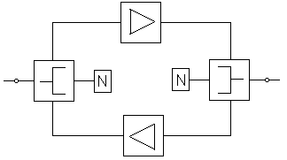

Podľa konštrukcie sa vidlice rozdeľujú na :

1. vidlicu vytvorenú jedným transformátorom (transformátorová vidlica)
2. dvojtransformátorovú vidlicu
3. odporovú vidlicu

Na dvojdrôtový a štvordrôtový prenos sa najčastejšie používa jednotransformátorová vidlica. Jej schéma:

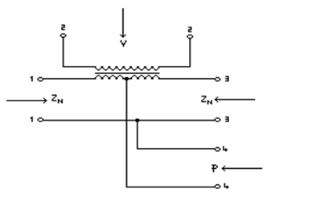

Kde:

1. svorky 1-1 : impedancia totožná s impedanciou vedenia ZL
2. svorky 2-2 : vstupná impedancia zosilňovača
3. svorky 3-3 : impedancia vyvažovača ZN
4. svorky 4-4 : výstupná impedancia zosilňovača

Pri výpočtoch predpokladáme, že transformátory sú ideálne, bez rozptylu a bez strát a že ich vinutia majú nekonečnú indukčnosť a impedancia vyvažovača ZN sa stotožňuje s impedanciou vedenia ZL v celom frekvenčnom rozsahu. Od vidlice požadujeme, aby prevádzkové tlmenie v prenosových smeroch 1-2 a 4-1 bolo minimálne a v oddeľovacom smere 4-2 bolo maximálne.

***Výpočet impedancií na diferenciálnom transformátore***

Svorky 3-3 a 2-2 sme zakončili impedanciami ZN ( na svorkách 3-3) a Z2 (na svorkách 2-2).

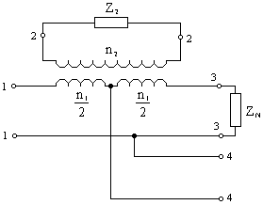

Vstupnú impedanciu Z1(40) zo svoriek 1-1 pri rozpojených svorkách 4-4 vypočítame podľa vzťahu



a impedanciu Z1(4k) zo svoriek 1-1, keď svorky 4-4 sú nakrátko, vypočítame zo vzťahu



pričom  (p12 je pomer závitov primárneho a sekundárneho vinutia)

Charakteristická impedancia dvojbrány zo svoriek 1-1 je



Impedancia Z1 musí byť rovná impedancii vedenia ZL, čiže. Z definície vyvažovača platí , potom úpravami dostaneme pre Z2 vzťah .



Podobne by sa vypočítal aj vzťah pre Z4: .



***Výpočet prevádzkového tlmenia***

Od vidlice vyžadujeme, aby prevádzkové tlmenie v prenosových smeroch bolo čo najmenšie a v oddeľovacom smere čo najväčšie. Pri výpočte vychádzame z porovnávacieho zapojenia:

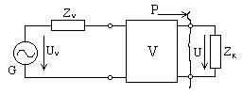

ap - prevádzkové tlmenie

P0-výkon dodávaný do meraného objektu

P -výkon dodávaný meraným objektom do záťaže

Ak  kde:  

Potom 

Pre náš prípad

 

**Riešenie:**

**Úloha 1 :**

Schéma zapojenia :

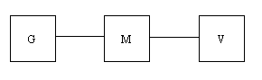

G – generátor

M – merač impedancií

V – vidlica

Súpis meracích prístrojov :

* jednotransformátorová vidlica
* odporová vidlica
* transformátorový merač impedancií 12 XL 020
* RC Oscilátor BM 344

Transformátorová vidlica

|  |  |  |  |  |  |  |  |  |  |  |  |
| --- | --- | --- | --- | --- | --- | --- | --- | --- | --- | --- | --- |
| **f [kHz]** | **Z2k [Ω]** | **Φ2k [°]** | **Z2p [Ω]** | **Φ2p [°]** | **Z4 [Ω]** | **Z4k [Ω]** | **Φ4k [°]** | **Z4p [Ω]** | **Φ4p [°]** | **Z2 [Ω]** | **p12** |
| **0,1** | 320 | 0 | 320 | 0 | **320** | 606 | 23 | 604 | 22 | **605** | **1,408** |
| **0,3** | 320 | 0 | 320 | 0 | **320** | 648 | 8 | 646 | 18 | **647** | **1,362** |
| **1,0** | 321 | 0 | 321 | 0 | **321** | 660 | 6 | 660 | 6 | **660** | **1,348** |
| **2,0** | 321 | 0 | 321 | 0 | **321** | 675 | 13 | 675 | 13 | **675** | **1,333** |
| **3,0** | 321 | 0 | 321 | 0 | **321** | 706 | 20 | 706 | 20 | **706** | **1,304** |
| **5,0** | 321 | 0 | 321 | 0 | **321** | 764 | 31 | 764 | 31 | **764** | **1,253** |
| **10,0** | 321 | 0 | 321 | 0 | **321** | 1025 | 48,5 | 1025 | 48,5 | **1025** | **1,082** |

Odporová vidlica

|  |  |  |  |  |  |  |
| --- | --- | --- | --- | --- | --- | --- |
| **f [kHz]** | **Z2k [Ω]** | **Z2p [Ω]** | **Z4 [Ω]** | **Z4k [Ω]** | **Z4p [Ω]** | **Z2 [Ω]** |
| **0,1** | 608 | 615 | 611,5 | 624 | 615 | 619,4 |
| **0,3** | 700 | 635 | 666,7 | 688 | 690 | 688,9 |
| **1,0** | 700 | 630 | 664 | 706 | 726 | 715,93 |
| **2,0** | 700 | 720 | 709,9 | 706 | 724 | 714,9 |
| **3,0** | 700 | 720 | 709,9 | 706 | 724 | 714,9 |
| **5,0** | 700 | 720 | 709,9 | 708 | 724 | 715,95 |
| **10,0** | 700 | 720 | 709,9 | 600 | 600 | 600 |

Fáza impedancií Z2k, Z2p, Z4, Z4k, Z4p , Z2 sa pri všetkých frekvenciách rovná nule.

Vzorový výpočet pre transformátorovú vidlicu (f=100 Hz):

Aritmetický priemer vypočítaný z hodnôt posledného stĺpca tabuľky pre transformátorovú vidlicu je p12=1,299



**Úloha č.2:**



Vzorový výpočet pre f = 100 Hz:



**Úloha č.3:**

Schéma zapojenia (meranie porovnávacou metódou) :

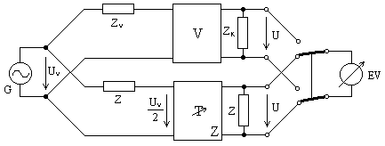

G - generátor striedavého signálu

MÚ - merač úrovne

V - vidlica

T - útlmový článok

ZV - vstupná impedancia

Zk - výstupná impedancia

Z - vstupná a výstupná impedancia útlmového článku

- ovládací panel

Súpis prístrojov:

* RC oscilátor TESLA BM 344
* Ovládací panel TESLA 12 XP 226
* Útlmový článok
* Odporová dekáda A 331, A 328
* Vidlica (meraný objekt)
* Tranzistorový merač úrovne 12 XN 045A

Tabuľka vstupných a výstupných impedancií

|  |  |  |
| --- | --- | --- |
|  | Zv | Zk |
| vysielací smer | ZL(600Ω) | Z2 |
| prijímací smer | Z4 | ZL(600Ω) |
| oddeľovací smer | Z4 | Z2 |

|  |  |  |  |  |  |  |  |  |  |
| --- | --- | --- | --- | --- | --- | --- | --- | --- | --- |
|  | **smer 1 – 2** | | | **smer 4 – 1** | | | **smer 4 – 2** | | |
| **f [kHz]** | **ao [Np]** | **k** | **ap [Np]** | **ao [Np]** | **k** | **ap [Np]** | **ao [Np]** | **k** | **ap [Np]** |
| **0,1** | 0,72 | 0,004149 | **0,724** | 0,41 | 0,31430 | **0,724** | 6,06 | 0,31845 | **6,378** |
| **0,3** | 0,69 | 0,037708 | **0,728** | 0,41 | 0,31430 | **0,724** | 6,02 | 0,35201 | **6,372** |
| **1** | 0,68 | 0,047655 | **0,728** | 0,42 | 0,31274 | **0,732** | 6,02 | 0,36039 | **6,380** |
| **2** | 0,68 | 0,058891 | **0,739** | 0,42 | 0,31274 | **0,732** | 6,03 | 0,37163 | **6,401** |
| **3** | 0,68 | 0,081342 | **0,761** | 0,42 | 0,31274 | **0,732** | 6,04 | 0,39408 | **6,434** |
| **5** | 0,7 | 0,120819 | **0,821** | 0,43 | 0,31274 | **0,732** | 6,08 | 0,43356 | **6,512** |
| **10** | 0,77 | 0,267759 | **1,038** | 0,47 | 0,31274 | **0,732** | 6,26 | 0,58050 | **6,845** |

Všeobecný vzťah na výpočet ap sa definuje pomocou dvoch schém: schémy meraného objektu a porovnávacieho zapojenia.



Prvý člen a0 je možné namerať na útlmovom člene porovnávacou metódou, druhý člen je potrebné vypočítať zo známych hodnôt Z2 a Z4 z prvej úlohy, a to pre každý skúmaný smer inak podľa vyššie uvedenej tabuľky vstupných a výstupných impedancií.

Vzorový výpočet pre f = 100 Hz:

Smer 1-2 (Z2 ZV=600Ω)



Smer 4-1 (ZV=600Ω Z4)



Smer 4-2 (Z4 Z2)

